МИНОБРНАУКИ РОССИИ

ФЕДЕРАЛЬНОЕ ГОСУДАРСТВЕННОЕ БЮДЖЕТНОЕ ОБРАЗОВАТЕЛЬНОЕ

УЧЕРЕЖДЕНИЕ

ВЫСШЕГО ОБРАЗОВАНИЯ

«БЕЛГОРОДСКИЙ ГОСУДАРСТВЕННЫЙ ТЕХНОЛОГИЧЕСКИЙ УНИВЕРСИТЕТ им. В.Г. Шухова»

(БГТУ им. В.Г. Шухова)

Кафедра программного обеспечения вычислительной техники и автоматизированных систем

Дисциплина: вычислительная математика

Индивидуальное домашнее задание №2

Тема: «Численное решение нелинейных уравнений методом хорд и методом касательных»

Выполнил: Ст. группы ПВ-21

Донцов Александр Алексеевич

Проверил: Бондаренко Т.В.

Белгород 2018 г.

***Цель работы***: изучить методы нахождения приближенного решения нелинейного уравнения с заданной точностью и получить практические навыки применения метода хорд и метода касательных.

**Задание к работе**

1. Найти область определения, провести исследование и построить график функции, соответствующей заданному уравнению.

2. Определить корни уравнения графически по построенному графику функции, соответствующей уравнению.

3. Выбрать отрезок локализации корня уравнения [a, b], используя построенный график.

4. Доказать выполнение условий применимости метода хорд и метода касательных нахождения приближенного решения уравнения для выбранного отрезка локализации корня [a, b].

5. Выбрать неподвижную точку и начальное приближение для метода хорд.

6. Вычислить вручную методом хорд один корень уравнения с точностью ε = 0,01.

7. Выбрать неподвижную точку и начальное приближение для метода касательных.

8. Вычислить вручную методом касательных тот же корень уравнения, что и в пункте 6, с точностью ε = 0,01.

9. Выполнить подстановку полученных приближенных решений в соответствующее уравнение, сравнить полученный результат с точным.

**Вариант 1**

x 3 - 4x 2 + x + 6 = 0

**выполнение**

№1-2

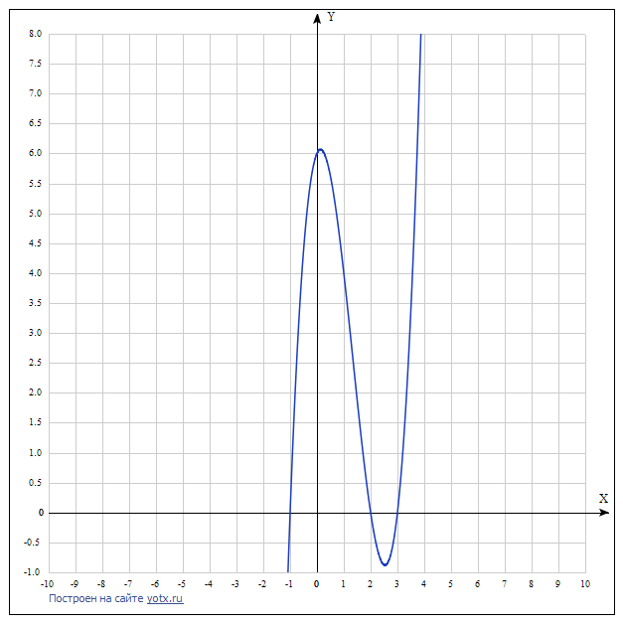

D(x) = R; E(y) = R



x1 = -1; x2 = 2; x3 = 3



y = 6











()



(-)

Асимптот нет

№3

отрезок локализации корня уравнения: [-2; 0]

Найдем корни уравнения:  
Используем для этого **Метод хорд**.

**Решение**.  
Поскольку F(-2)*F(0)<0 (т.е. значения функции на его концах имеют противоположные знаки), то корень лежит в пределах [-2;0].  
Вычисляем значения функций в точке a = -2  
f(-2) = -20  
f''(-2) = -20  
Поскольку f(a)•f''(a) > 0, то x0 = a = -2  
Остальные расчеты сведем в таблицу.

|  |  |  |  |
| --- | --- | --- | --- |
| N | x | F(x) | h = F(x)*(x-a)/(f(x)-f(a)) |
| 1 | 0 | 6 | -0.4615 |
| 2 | -0.4615 | 4.5881 | -0.7486 |
| 3 | -0.7486 | 2.5902 | -0.8921 |
| 4 | -0.8921 | 1.2146 | -0.9555 |
| 5 | -0.9555 | 0.5199 | -0.982 |
| 6 | -0.982 | 0.2138 | -0.9928 |
| 7 | -0.9928 | 0.08651 | -0.9971 |

Ответ: x = -0.9971; F(x) = 0.0348

Найдем корни уравнения:  
Используем для этого **Метод касательных**

y’ = 3x2 – 8x + 1

Поскольку F(-2)*F(0) < 0 (т.е. значения функции на его концах имеют противоположные знаки), то корень лежит в пределах [-2;0]

Вычисляем значения функций в точке a = -2  
f(-2) = -20  
f''(-2) = -20  
Поскольку f(a)•f''(a) > 0, то x0 = a = -2  
Остальные расчеты сведем в таблицу.



Ответ: x = -1; F(x) = 0